专业培训记录
■QMS □50430

受审核方名称 |  | 成都长宏途腾家具有限公司 |  |  |  |  | 专业小类/  项目代码 |  | Q:23.01.01  E:23.01.01  O:23.01.01
教师姓名 |  | 张永娟 |  |  | 专业 | Q:23.01.01  E:23.01.01  O:23.01.01 | 培训地点 |  | 会议室
受培训人员 | 姓名 | 余家龙 | 宋明珠 | 陈伟
生产工艺/  服务过程 |  | 配料→组装（部分试装，在客户处组装）→检验→包装入库
关键过程及需要确认的过程及主要控制参数 |  | 风险：生产过程通过拟定产品生产规范和环境安全管理制度对过程和质量进行控制，存在的风险有造成质量、安全和环境污染事故。  需确认/关键过程：无。  控制措施：通过加强设备控制，拟定作业指导书，并对操作工培训进行控制。
相关质量法律法规的要求及产品标准 |  | 木质家具制造业职业病危害预防控制规范DB31/T 677-2012、木质家具制造业大气污染物排放标准DB11/ 1202-2015、木家具中有害物质限量 GB 18584-2001、木家具通用技术条件 GB/T 3324-2017
检验和试验项目及要求(如有型式试验要求,要进行说明) |  | 办公家具检验项目：材质、样式尺寸、装配及表面质量、包装质量等。
其它相关知识 |  | /
填表人  (专业人员) |  | 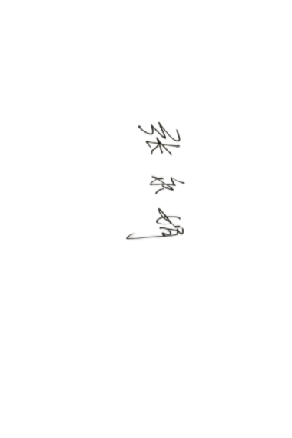 |  |  | 日期 |  |  | 2022年6月28日
审核组长 |  | 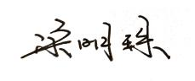 |  |  | 日期 |  |  | 2022年6月28日

注：如有其他培训内容或空格不够可另加附页

专业培训记录
☑EMS
受审核方名称 |  | 成都长宏途腾家具有限公司 |  |  |  |  | 专业小类/  项目代码 |  | Q:23.01.01  E:23.01.01  O:23.01.01
教师姓名 |  | 张永娟 |  |  | 专业 | Q:23.01.01  E:23.01.01  O:23.01.01 | 培训地点 |  | 会议室
受培训人员 | 姓名 | 余家龙 | 宋明珠 | 陈伟
生产工艺/  服务过程 |  | 配料→组装（部分试装，在客户处组装）→检验→包装入库
重要环境因素及控制措施 |  | 重要环境因素：固体废弃物、噪声排放、潜在火灾。  控制措施：通过制定管理方案和应急预案进行控制。
相关环境法律法规的要求及产品标准 |  | 木质家具制造业职业病危害预防控制规范DB31/T 677-2012、木质家具制造业大气污染物排放标准DB11/ 1202-2015、木家具中有害物质限量 GB 18584-2001、木家具通用技术条件 GB/T 3324-2017
环境监测报告（适用时） |  | /
其它相关知识 |  | /
填表人  (专业人员) |  |  |  |  | 日期 |  |  | 2022年6月28日
审核组长 |  |  |  |  | 日期 |  |  | 2022年6月28日

注：如有其他培训内容或空格不够可另加附页

专业培训记录
☑OHSMS
受审核方名称 |  | 成都长宏途腾家具有限公司 |  |  |  |  | 专业小类/  项目代码 |  | Q:23.01.01  E:23.01.01  O:23.01.01
教师姓名 |  | 张永娟 |  |  | 专业 | Q:23.01.01  E:23.01.01  O:23.01.01 | 培训地点 |  | 会议室
受培训人员 | 姓名 | 余家龙 | 宋明珠 | 陈伟
生产工艺/  服务过程 |  | 配料→组装（部分试装，在客户处组装）→检验→包装入库
不可接受风险和危险源及控制措施 |  | 不可接受风险：触电、火灾、机械伤害。  控制措施：通过制定管理方案和应急预案进行控制。
相关职业健康安全法律法规的要求及产品标准 |  | 木质家具制造业职业病危害预防控制规范DB31/T 677-2012、木质家具制造业大气污染物排放标准DB11/ 1202-2015、木家具中有害物质限量 GB 18584-2001、木家具通用技术条件 GB/T 3324-2017
作业场所职业健康安全监测报告（适用时） |  | /
其它相关知识 |  | /
填表人  (专业人员) |  |  |  |  | 日期 |  |  | 2022年6月28日
审核组长 |  |  |  |  | 日期 |  |  | 2022年6月28日

注：如有其他培训内容或空格不够可另加附页

